Министерство науки и высшего образования Российской Федерации
Пермский национальный исследовательский политехнический университет

Электротехнический факультет
Кафедра: Информационные технологии и автоматизированные системы
Направление подготовки: 09.03.04 – «Программная инженерия»

ОТЧЕТ
Тема: «Внешние методы сортировки»
По дисциплине «Основы алгоритмизации и программирования»

Выполнил: студент группы
РИС-25-2б Ильин А.Н.
Проверил: доц. Полякова О.А.

г. Пермь – 2026
- Метод естественного слияния
- Постановка задачи
Отсортировать массив методом естественного слияния
- Анализ задачи
Деление на серии
Попарное слияние серий с одновременной сортировкой
Повторение шагов (1-2) до получения единственной серии, то есть полностью отсортированных данных

- Код
#include <iostream>
using namespace std;

void printArray(int arr[], int size, string msg = "") {
cout << msg;
for (int i = 0; i < size; i++) {
cout << arr[i] << " ";
}
cout << endl;
}

int findNaturalRuns(int arr[], int size, int boundaries[]) {
int count = 0;
int start = 0;

for (int i = 1; i <= size; i++) {
if (i == size || arr[i] < arr[i - 1]) {
boundaries[count++] = i;
start = i;
}
}

return count;
}

void merge(int arr[], int temp[], int left, int mid, int right) {
int i = left;
int j = mid;
int k = left;

while (i < mid && j < right) {
if (arr[i] <= arr[j]) {
temp[k++] = arr[i++];
}
else {
temp[k++] = arr[j++];
}
}

while (i < mid) {
temp[k++] = arr[i++];
}
while (j < right) {
temp[k++] = arr[j++];
}

for (int idx = left; idx < right; idx++) {
arr[idx] = temp[idx];
}
}

void naturalMergeSort(int arr[], int size) {
int* temp = new int[size];
int boundaries[100];
int step = 1;

printArray(arr, size, "Исходный массив: ");

while (true) {
int numRuns = findNaturalRuns(arr, size, boundaries);

cout << "\nШаг " << step++ << endl;
cout << "Найдено серий: " << numRuns << endl;
cout << "Границы серий: ";
for (int i = 0; i < numRuns; i++) {
cout << boundaries[i] << " ";
}
cout << endl;

if (numRuns == 1) {
cout << "Массив отсортирован!" << endl;
break;
}

cout << "Слияние серий:" << endl;
int i = 0;
while (i < numRuns - 1) {
int left = (i == 0) ? 0 : boundaries[i - 1];
int mid = boundaries[i];
int right = boundaries[i + 1];

cout << " Сливаем [" << left << "-" << mid - 1 << "] и ["
<< mid << "-" << right - 1 << "]" << endl;

merge(arr, temp, left, mid, right);

printArray(arr, size, " После слияния: ");

i += 2;
}

if (numRuns % 2 == 1) {
cout << " Последняя серия остается без изменений" << endl;
}
}

printArray(arr, size, "Отсортированный: ");

delete[] temp;
}

int main() {
setlocale(LC_ALL, "ru");

int arr[] = { 41, 9, 15, 24, 2, 1, 12, 7 };
int n = sizeof(arr) / sizeof(arr[0]);

naturalMergeSort(arr, n);

return 0;
}

- Результат выполнения программы
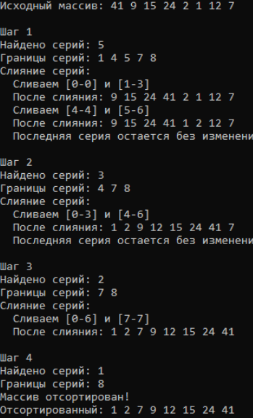
- Сбалансированное двухфазное слияние
- Постановка задачи
Отсортировать массив методом двухфазного слияния
- Анализ задачи
Целочисленное деление множества на две части и запись элементов множества в два подмножества
Если количество элементов множества нечетное, то дополнительный элемент записывается в левое подмножество
Повторное целочисленное деление множества. Деление происходит до тех пор, пока не останется 2 элемента
Внутри каждого подмножества элементы сортируются, например, по возрастанию и сливаются попарно
Сортировка и слияние происходит до получения отсортированного множества
Получение отсортированного множества

- Код
#include <iostream>
using namespace std;

// Функция вывода массива
void printArray(int arr[], int size, string msg = "") {
cout << msg;
for (int i = 0; i < size; i++) {
cout << arr[i] << " ";
}
cout << endl;
}

// Функция слияния двух отсортированных частей
void merge(int arr[], int left, int mid, int right) {
int n1 = mid - left + 1;
int n2 = right - mid;

// Создаем временные массивы
int* L = new int[n1];
int* R = new int[n2];

for (int i = 0; i < n1; i++)
L[i] = arr[left + i];
for (int j = 0; j < n2; j++)
R[j] = arr[mid + 1 + j];

int i = 0, j = 0, k = left;
while (i < n1 && j < n2) {
if (L[i] <= R[j]) {
arr[k] = L[i];
i++;
}
else {
arr[k] = R[j];
j++;
}
k++;
}

while (i < n1) {
arr[k] = L[i];
i++;
k++;
}

while (j < n2) {
arr[k] = R[j];
j++;
k++;
}

delete[] L;
delete[] R;
}

// Основная функция сортировки
void balancedMergeSort(int arr[], int left, int right, int& step, int size) {
if (left < right) {
int mid = left + (right - left) / 2;

cout << "\n[Шаг " << step++ << "] РАЗДЕЛЕНИЕ диапазона [" << left << "-" << right << "]" << endl;
cout << " Левая часть: [" << left << "-" << mid << "]" << endl;
cout << " Правая часть: [" << mid + 1 << "-" << right << "]" << endl;

// Рекурсивный вызов для левой части
balancedMergeSort(arr, left, mid, step, size);

// Рекурсивный вызов для правой части
balancedMergeSort(arr, mid + 1, right, step, size);

cout << "\n[Шаг " << step++ << "] СЛИЯНИЕ: [" << left << "-" << mid << "] + [" << mid + 1 << "-" << right << "]" << endl;

// Выводим подмассивы, которые сливаем
cout << " Левый подмассив: ";
for (int i = left; i <= mid; i++) cout << arr[i] << " ";
cout << endl;

cout << " Правый подмассив: ";
for (int i = mid + 1; i <= right; i++) cout << arr[i] << " ";
cout << endl;

merge(arr, left, mid, right);

// Выводим результат слияния (весь массив для наглядности)
cout << " Результат слияния: ";
printArray(arr, size);
}
}

int main() {
setlocale(LC_ALL, "ru");

int arr[] = { 6, 2, 3, 7, 1, 9, 5, 8, 4 };
int n = sizeof(arr) / sizeof(arr[0]);

cout << "Исходный массив: ";
printArray(arr, n);

int step = 1;
balancedMergeSort(arr, 0, n - 1, step, n);

cout << "Итоговый массив: ";
printArray(arr, n);

return 0;
}

- Результат выполнения программы
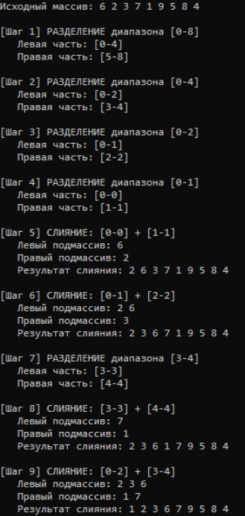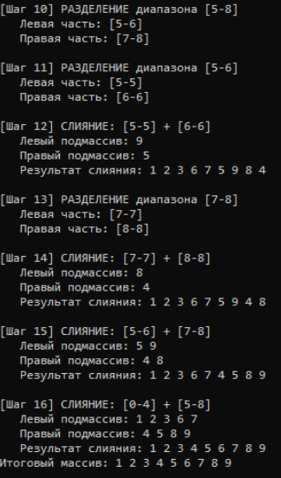

- Многофазная сортировка
- Постановка задачи
Отсортировать массив многофазной сортировкой
- Анализ задачи
1. Начальное распределение серий
Исходные данные разбиваются на серии и распределяются по нескольким файлам.
Количество серий в каждом файле должно соответствовать определённой последовательности (например, числам Фибоначчи).
2. Слияние серий
Серии из нескольких файлов сливаются в один, при этом на каждом этапе количество серий уменьшается.
Фиктивные серии используются для балансировки процесса.
3. Повторение процесса
Процесс слияния повторяется до тех пор, пока не останется одна полностью отсортированная серия.

- Код
#include <iostream>
using namespace std;

const int MAX_SIZE = 100;

void printArray(int arr[], int size, string msg = "") {
cout << msg;
for (int i = 0; i < size; i++) {
cout << arr[i] << " ";
}
cout << endl;
}

int mergeArrays(int a[], int sizeA, int b[], int sizeB, int result[]) {
int i = 0, j = 0, k = 0;

while (i < sizeA && j < sizeB) {
if (a[i] <= b[j]) {
result[k++] = a[i++];
}
else {
result[k++] = b[j++];
}
}

while (i < sizeA) result[k++] = a[i++];
while (j < sizeB) result[k++] = b[j++];

return k;
}

void multiPhaseSort(int arr[], int size) {
int tape1[MAX_SIZE], tape2[MAX_SIZE], tape3[MAX_SIZE];
int size1 = 0, size2 = 0, size3 = 0;
int step = 1;

printArray(arr, size, "Исходный: ");

cout << "\nРаспределение" << endl;

for (int i = 0; i < size; i++) {
if (i % 2 == 0) {
tape1[size1++] = arr[i];
}
else {
tape2[size2++] = arr[i];
}
}

cout << "Лента 1: ";
printArray(tape1, size1);
cout << "Лента 2: ";
printArray(tape2, size2);

for (int i = 0; i < size1 - 1; i++) {
for (int j = i + 1; j < size1; j++) {
if (tape1[i] > tape1[j]) {
int temp = tape1[i];
tape1[i] = tape1[j];
tape1[j] = temp;
}
}
}

for (int i = 0; i < size2 - 1; i++) {
for (int j = i + 1; j < size2; j++) {
if (tape2[i] > tape2[j]) {
int temp = tape2[i];
tape2[i] = tape2[j];
tape2[j] = temp;
}
}
}

cout << "\nПосле сортировки лент:" << endl;
cout << "Лента 1: ";
printArray(tape1, size1);
cout << "Лента 2: ";
printArray(tape2, size2);

cout << "\nСлияние" << endl;

int mergedSize = mergeArrays(tape1, size1, tape2, size2, tape3);

cout << "Результат слияния (Лента 3): ";
printArray(tape3, mergedSize);

for (int i = 0; i < mergedSize; i++) {
arr[i] = tape3[i];
}

printArray(arr, size, "Отсортирован: ");
}

int main() {
setlocale(LC_ALL, "ru");

int arr[] = { 15, 3, 8, 1, 12, 7, 4, 10, 5, 9, 2, 6, 11, 13, 14 };
int n = sizeof(arr) / sizeof(arr[0]);

multiPhaseSort(arr, n);

return 0;
}

- Результат
